Детские страхи
В современном обществе человек постоянно находится в состоянии стресса. Зачастую источником всех стрессов является страх.

Сложно найти человека, который никогда бы не испытывал страх. Детям же, существовать в условиях современной жизни, становится ещё сложнее. И страхов, которые окружают ребёнка, намного больше, чем у взрослого. Многие детские страхи обусловлены возрастными особенностями, и проходят спустя некоторое время.

Но страхи, которые сопровождают ребёнка длительное время, наносят неизгладимый отпечаток на развивающуюся личность. Психика маленького ребёнка отличается эмоциональной обострённостью, ранимостью и неспособностью противостоять негативным обстоятельствам.
Обладая знаниями об особенностях, а также, если к ним правильно относиться, понимать причины их появления, то чаще всего детские страхи исчезают бесследно.

Если же они болезненно заострены или сохраняются длительное время, то это служит признаком неблагополучия, говорит о нервной ослабленности ребенка, неправильном поведении родителей, незнании ими психических и возрастных особенностей ребенка, наличии у них самих страхов, конфликтных отношений в семье.

Что могут сделать родители,
чтобы помочь ребенку справиться со своим страхом?

- Страхи больше всего боятся смеха, поэтому просто необходимо увидеть смешное в страшном.

- Еще страхи не любят, когда о них рассказывают, пытаются их детализировать и анализировать. Страхи в этот момент чувствуют себя бабочкой, пойманной в сачок. Чем больше говоришь о страхе — тем он становится меньше.

- Также страхи терпеть не могут, когда в них начинают играть, пытаются нарисовать, вылепить из пластилина, склеить из бумаги да просто осуществить с ними разнообразные действия, которых страхи просто не переносят.

- Помимо всего, необходимо проанализировать происхождение страхов у ребенка, поскольку часто случается, что взрослые приложили много усилий для появления страхов у детей: сами многого боятся, не пытаются преодолевать свои страхи, а, наоборот, внушают их детям. Такое поведение значимых для ребенка взрослых способствует закреплению страхов.

Результатом работы по психологической коррекции страхов может стать:

- умение управлять собой в экстремальных и просто устрашающих ситуациях, используя положительную сторону страха во благо себе (мобилизует физические силы, ускоряет работу ума, концентрирует внимание);

- отработка приемов психологической защиты, воспитание первых элементов психологической культуры;

- закрепление достигнутых позитивных результатов через повышение компетентности ребенка.

Притча о страхе.

Между страхом и бесстрашием.

«Один монах, странствуя по белому свету, встретил чуму, которая направлялась в его город.

- Ты куда это направляешься, чума? - спросил он ее.

- Иду в твой родной город, - ответила она. - Мне нужно забрать тысячу жизней.
Через некоторое время монах снова встретил чуму на своем пути.

- Почему ты меня обманула тогда? - спросил он ее с укором. - Ты говорила, что должна забрать тысячу жизней, а забрала пять тысяч.

- Я тогда сказала тебе правду, - ответила чума. - Я действительно забрала тысячу жизней. Остальные умерли от страха».

МАДОУ «Детский сад «Сказка»

Памятка для родителей

«Детские страхи»

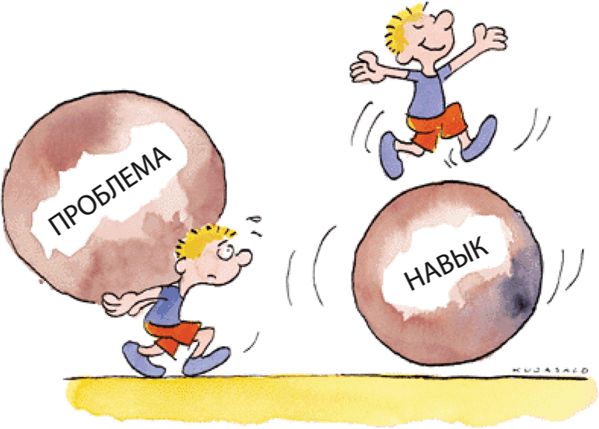

Никифорова Т.Ю., педагог-психолог

2021г.

